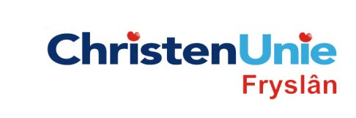
SCHRIFTELIJKE VRAGEN, ex artikel 39 Reglement van Orde
Gericht aan college / Gedeputeerde | College van GS
Inleidende toelichting  (facultatief) | Dinsdag ramde een tankschip geladen met de gevaarlijke stof methanol de brug aan de Miedweg in Stroobos. De tanker is beschadigd, maar er is geen lekkage. Ook is er schade aan de burg waardoor deze is gestremd.  De brug wordt op afstand bediend. De ChristenUnie vraagt zich af in hoeverre onbemande brugbediening een risico is op vaarwegen waarover gevaarlijke stoffen worden vervoerd.
Vraag / vragen | - Over de binnenwateren in Fryslân worden gevaarlijke stoffen vervoerd. Over welke wateren vindt dit plaats?  - Welke stoffen en welke hoeveelheden worden er over de Friese wateren vervoerd?  - Door wie wordt de veiligheid van dit transport bewaakt?  - Hoe worden de risico’s geminimaliseerd? Ondermeer voor de volksgezondheid maar ook in algemene zin?  - Zijn de verantwoordelijkheden gelijk voor zowel het vervoer per trein als per schip. Zo nee, op welke punten wijken deze dan?  - De brug in Stroobos waar dinsdag een aanvaring plaatsvond, betreft een brug die op afstand wordt bestuurd. Een eerste conclusie luidt dat de brug te vroeg is dichtgegaan. In hoeverre zijn de risico’s in kaart gebracht van vervoer van gevaarlijke stoffen over water waarbij het menselijk oog is vervangen door automatische systemen?  - Leidt een calamiteit als deze tot een heroverweging van het besluit om de brugwachter op alle bruggen te vervangen door automatische systemen? Waarom wel/niet?  - Zou op routes voor gevaarlijke stoffen niet beter een combinatie gemaakt kunnen worden? Waarom wel/niet?  - De aanvaring leidt tot stremming van de brug voor het verkeer. Hoe groot is de schade? Wanneer zal de brug weer open gaan voor het verkeer.?
Indiener(s) | (fractie / naam / handtekening)  ChristenUnie, Wiebo de Vries
Datum | d.d. 05-02-2014

